Tests préalables aux Anova
Validation des hypotheses

Créateur (i.e a qui demander si besoin) : Laurence Lamothe

A quoi à ça sert : avant de réaliser des analyses de variance il y a de tests à réalisr pour vérifier que les donénes respectent les 3 conditions ci-dessous

Les 3 conditiosn à respecter :
- Normalité des données
- Indépendance des variables explicatives/contrôlees
- homogénéité des variances

Normalité des données
- Le test de Shapiro-Wilk est un test permettant de savoir si une série de données suit une loi normale.

shapiro.test(rnorm(100, mean = 5, sd = 3))
améliorer le script ci-dessus en l’adaptant pourle fichier pl

Shapiro-Wilk normality test

data: rnorm(100, mean = 5, sd = 3)
W = 0.9895, p-value = 0.6211

Ou se trouve le résultat que je cherche ?
L'exemple ci-dessus renvoie une p-value non significative (p-value = 0.6211). L'échantillon suit donc une loi normale.

- Analyse des résidus
library(car)
pl<-read.table(choose.files(), h=T, sep=";")

mod<-lm(as.numeric(pl$pl)~as.factor(pl$lot)*as.factor(pl$lact)) #OK, donne le même résultat (ou presque ) que glm de SAS
Anova(mod, type=c(2))
summary(mod)

par(mfrow=c(2,2))
plot(mod, col.smooth="black")

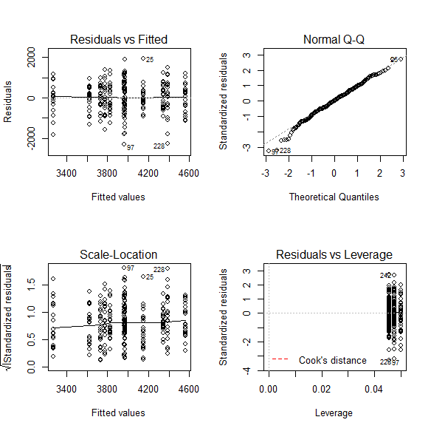

Ou se trouve le résultat que je cherche ? Ici il s’agit d’une lecture visuelle. Dans le rectangle en haut à gauche on regarde si il y a bien des points de chaque côté de la ligne médiane ; Dans le carré en haut à droite on regarder si les point sont bien sur la ligne

Indépendance des variables explicatives :
Il n’y a pas de test obligatoire pour cela. C’est l’utilisateur qui doit être vigilant sur ce point.
Mais on peut aussi regarder la corrélation entre des variables
Par exemple dans la mobigarenne on a vu que la température intérieure et extérieur étaient liées donc on ne mets pas ces deux effets en covariables (on met l’un ou l’autre , , ou la moyenne)

Test d’homogénéité des variances
mod<-lm(as.numeric(pl$pl)~as.factor(pl$lot)*as.factor(pl$lact))
bartlett.test((pl$pl~pl$lot))

Bartlett test of homogeneity of variances
data: pl$pl by pl$lot
Bartlett's K-squared = 4.1936, df = 2, p-value = 0.1228
PS LL : test non robuste à la non normalité, donc si non normale utiliser test de levene

leveneTest(pl$pl,pl$lot)
Levene's Test for Homogeneity of Variance (center = median)
Df F value Pr(>F)
group 2 3.0539 0.04892 *
253
---
Signif. codes: 0 ‘***’ 0.001 ‘**’ 0.01 ‘*’ 0.05 ‘.’ 0.1 ‘ ’ 1

